最新VPN使用手册
IE浏览器设置：
1.打开工具，点IE选项
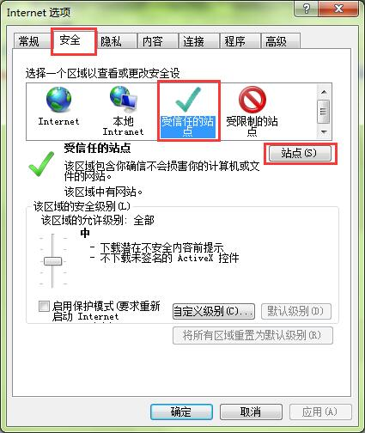
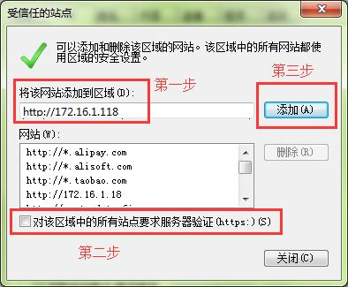
有打勾一定要去掉在点添加
2.打开兼容性视图设置
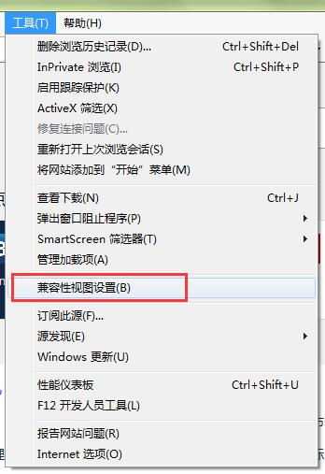
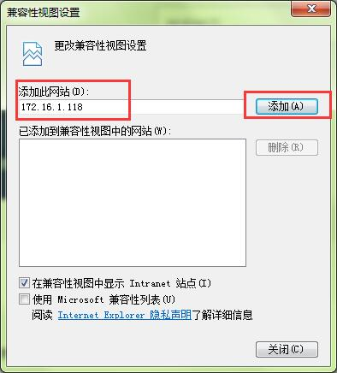
二：直接群文件下载安装（新客户端安装包）如图

安装结束如图

双击登录填入地址：vpn.zzcia.com点连接
之后从USB直接登录
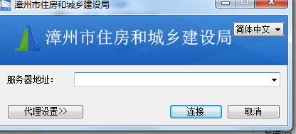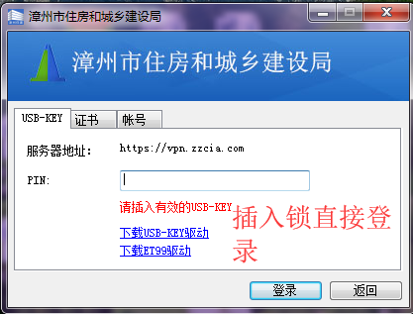

如出现识别不到锁问题：
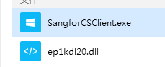
登陆识别不到KEY，就把这两个拷到安装目录覆盖就可以（右键图标属性可找到目录）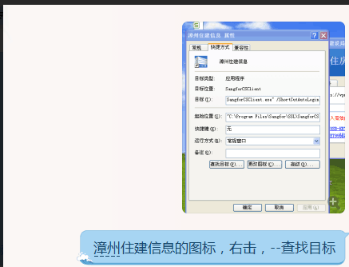
此文件群里直接下载

